„Ability“
Thüringer Modellprojekt
zur Berufs-, Studien- und Lebensplanung

Die Feststellung von Grundfertigkeiten und individuellen Begabungen im Hinblick auf die Berufswahl von Schülern der 8. Klasse stand zum Ende des Schuljahrs im Mittelpunkt des Thüringen weiten Modellprojektes „Ability“, an dem neben weiteren 33 vergleichbaren Schulen auch die Regelschule Gräfinau-Angstedt teilnahm. Dabei ging es ausdrücklich nicht um die pure Vermittlung von Wissen, sondern darum, ähnlich den in der freien Wirtschaft üblichen Bewerber - Screenings, fachübergreifende Handlungskompetenzen der Schüler zu ermitteln, Stärken und Schwächen für eine künftige Berufswahl herauszuarbeiten und den Schülern eine Orientierung zu geben, in welche Richtung ihr Berufswunsch gehen könnte und woran sie hierbei noch arbeiten müssen.

Kennzeichnend für das Projekt "Ability" ist die Verknüpfung von beruflicher Orientierung mit kreativen Methoden. Vor allem durch spiel- und theaterpädagogische Arbeitsweisen soll das Interesse der Mädchen und Jungen für Fragen der Berufs- und Studienwahl und damit der ganz persönlichen Lebensplanung geweckt werden.

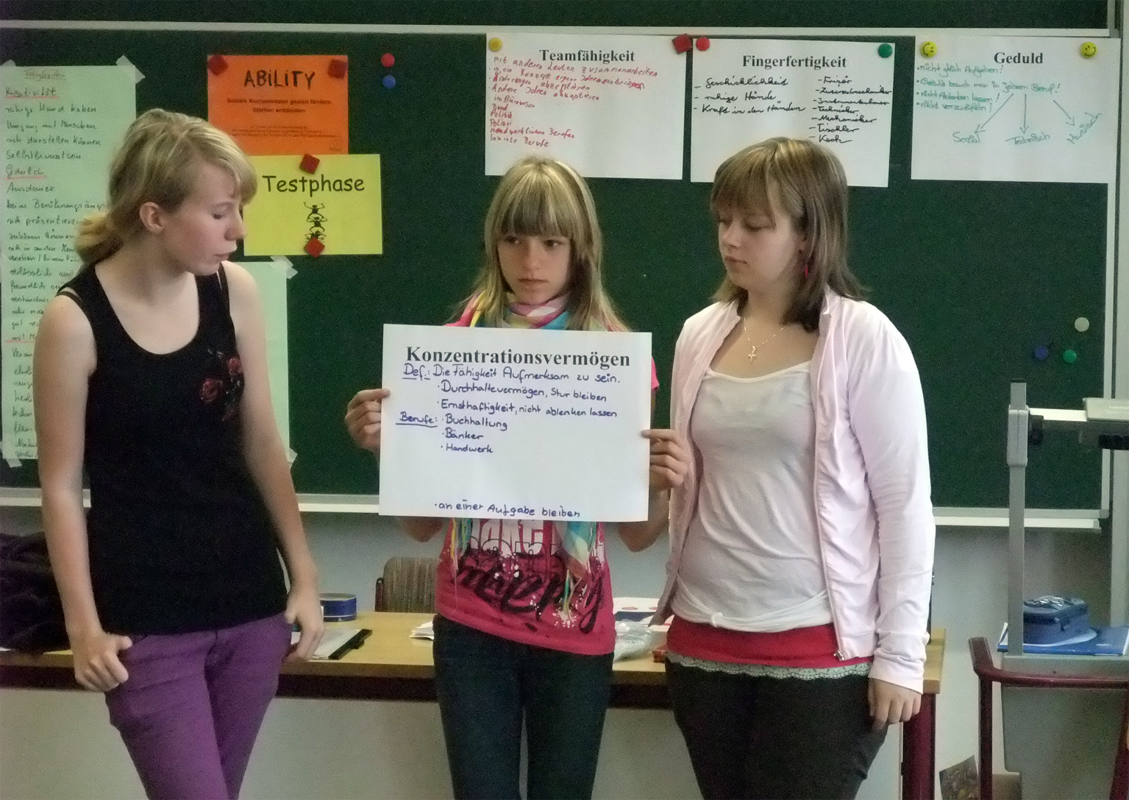

Im Zentrum des Gräfinauer Projektes standen genau jene acht Grundfertigkeiten, die auch in der Wirtschaft eine große Rolle spielen: Teamfähigkeit, Fingerfertigkeit, Geduld, Konzentrationsvermögen, sprachliche Ausdrucksfähigkeit, Einfühlungsvermögen, Wahrnehmung und Kreativität.
Ziel des Projektes war es ferner, weitere, in diesem Rahmen gar nicht erfasste individuelle Fähigkeiten zu erkennen. Letztendlich ging es um die in der Personalwirtschaft so bezeichneten überfachlichen Schlüsselqualifikationen und die individuelle Ausbildungsreife, die heute auch international längst nicht mehr nur an den Noten und schubladenartig abgespeichertem Fachwissen der Mädchen und Jungen festgemacht wird.

Das Projekt

Ziel der sieben aufeinander folgenden Projekttage in Gräfinau-Angstedt war es, die genannten Grundfertigkeiten spielerisch herauszuarbeiten, die Stärken und Schwächen jedes Einzelnen durch wiederholte Selbst- und Fremdeinschätzung zu ermitteln und schließlich zu hinterfragen, für welche Berufe oder Berufsgruppen die einzelnen Schülerinnen und Schüler prädestiniert erscheinen. Dabei ging es nicht zuletzt darum, dass der künftige Beruf als wesentlicher Teil eines glücklichen Lebens den Jugendlichen auch Selbstbestätigung und Freude vermittelt. Am Ende standen Fragen, wie: Was habe ich über mich selbst erfahren? Was ist mein Ziel und was fehlt mir noch auf dem Weg dorthin?

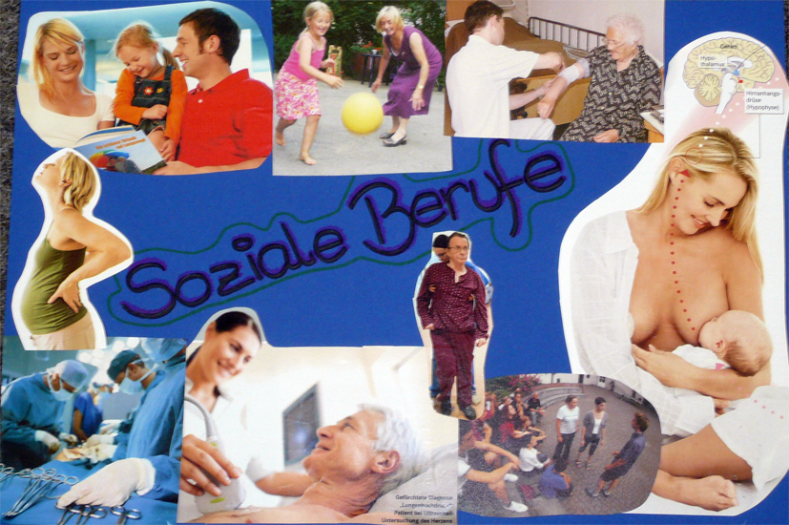

1. und 2. Tag
Zunächst wurden alle möglichen Berufe zusammengetragen, die von den Mädchen und Jungen z. T. schon als mögliche Ausbildungsziele ins Auge gefasst worden waren. Es zeigte sich, dass zahlreiche Schüler hierzu bereits sehr konkrete Vorstellungen haben, andere dagegen noch völlig im Ungewissen sind.

Als zweiten Schritt wurden die Wunsch- und Beispielberufe bestimmten Berufsgruppen zugeordnet (Dienstleistungsbranche, Handwerk, künstlerischer Bereich, Verwaltung, Soziales), um schon an dieser Stelle den Horizont der Schüler auf mögliche Alternativen zu lenken und Enttäuschungen zu vermeiden, falls eine Ausbildung im jeweiligen „Traumberuf“ nicht möglich ist.

Nun galt es, herauszufinden, welche der genannten Grundfertigkeiten und überfachlichen Kompetenzen in welchem Berufen eine besondere Rolle spielen. Für jede Berufsgruppe wurde im Team eine Collage angefertigt, die dann mündlich präsentiert werden musste. Kreativität und sprachliche Ausdrucksfähigkeit waren hierbei besonders gefordert.

Am Ende jeden Tages standen die Fragen: Wie sehe ich mich? Wie sehen mich andere? Dass Selbst- und Fremdeinschätzung mitunter meilenweit auseinander liegen können und dass eine ehrliche Einschätzung durch andere hart sein kann – auch das mussten die Schülerinnen und Schüler erst einmal verkraften.
Kritikfähigkeit, aus erkannten Unzulänglichkeiten und Fehlern lernen – das kann wehtun, ist aber auf dem Arbeitsmarkt überlebenswichtig! Nicht nur in dieser Hinsicht haben es die Mädchen und Jungen, die heute ins Berufsleben drängen, erheblich schwerer als ihre Eltern!

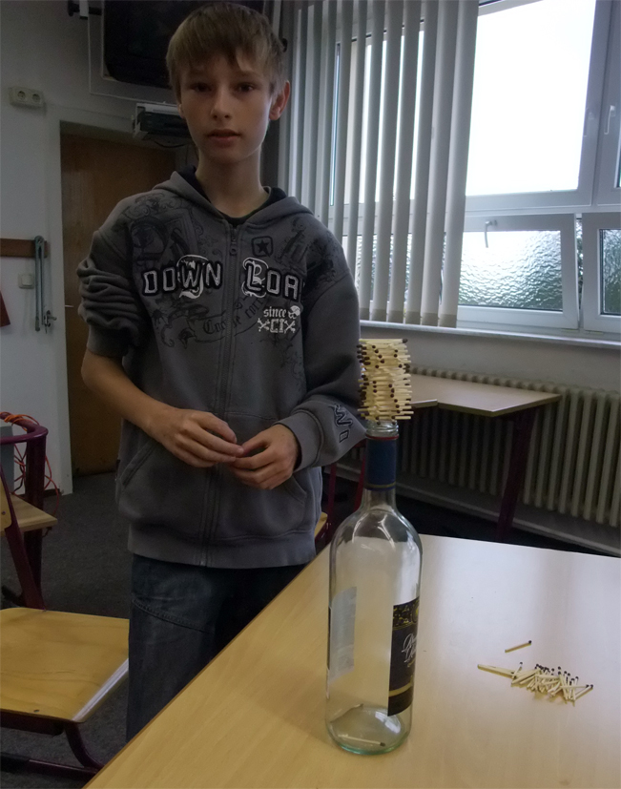
3. bis 5. Tag

Wie kann man feststellen, ob jemand fingerfertig ist, ob er über Einfühlungsvermögen verfügt oder Geduld hat?

Was nach außen wie kindische Spielerei wirken mag, hat einen ernsthaften Hintergrund.

Auf einem Flaschenhals ein sog. „Storchennest“ zu bauen, erfordert neben Fingerfertigkeit auch Konzentrationsfähigkeit, Ruhe, Geduld und Teamfähigkeit, letzteres z. B. dann, wenn sich herausstellt, dass einer im Team es am besten kann und die anderen im Interesse der gemeinsamen Aufgabe zurücktreten.

Aus vorgegebenen, scheinbar völlig ungeeigneten Materialien (Trinkröhrchen, Plastikfolie) etwas „erfinden“, dass geeignet ist, den freien Fall eines rohen Hühnereies so zu bremsen, dass es einen Sturz aus 1 m Höhe überlebt – eine sinnlose Aufgabe?

Keineswegs!

Tagtäglich stellen sich z. B. in der IT-Branche, in der Fahrzeugentwicklung und im Fahrzeugbau, im Rahmen moderner Umwelttechnologien und nicht zuletzt im Rettungs- oder Polizeidienst Situationen ein, deren Lösung in keinem Lehrbuch beschrieben ist. Hier sind selbständiges Denken, Kreativität und in den letztgenannten Beispielen Sozialkompetenz gefragt. Das rohe Ei aus dem Modellprojekt könnte im wirklichen Leben ein Neugeborenes sein, dessen Transport z. B. in einem speziellen Rettungswagen möglichst schonend erfolgen muss.

Einen blinden, gehörlosen oder behinderten Menschen durchs Leben oder (z. B. als Krankenschwester) auch nur vom Krankenbett zum Arzt zu begleiten erfordert nicht nur Aufmerksamkeit für zwei, sondern auch Einfühlungsvermögen. Besonders im Umgang mit Kindern und Jugendlichen, Schwangeren, alten, pflegebedürftigen Mitmenschen oder Menschen in sozialen, wirtschaftlichen oder unmittelbar lebensbedrohlichen Notlagen kommt es darauf an, einfühlsam, verantwortungsbewusst und menschlich zu handeln. Im Spiel halfen sich die Mädchen und Jungen gegenseitig mit verbundenen Augen durch ein Wirrwarr von gegenständlichen Hindernissen – und das ohne blaue Flecke! Im wahren Leben sind solche Hindernisse nicht immer so leicht fassbar.

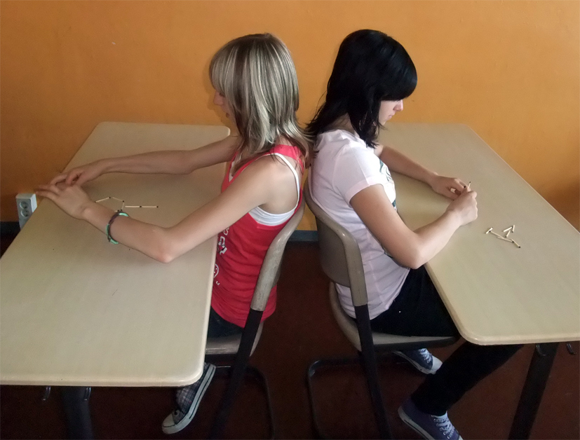

Sich auf hohem sprachlichen Niveau klar und deutlich ausdrücken können, Arbeitsanweisungen so erteilen, dass sie präzise befolgt werden können – im Zeitalter des Internet und global tätiger Unternehmen unverzichtbar! Wie man dies auf einfachste Weise trainieren kann, demonstrieren Yvonne (l.) und Katharina (r.).

Die Aufgabe für die beiden Rücken an Rücken sitzenden Mädchen lautete, ein möglichst exakt gleiches Streichholzbild zu schaffen, wobei die Beiden zwar miteinander sprechen durften, aber nicht sehen konnten, was auf dem jeweils anderen Tisch entstand. Im Wirtschaftsleben könnten Ländergrenzen zwischen ihnen liegen und das Streichholzbild könnte ein Patient auf einem OP-Tisch sein, dessen Operation von Studenten oder Spezialärzten weit entfernt am Monitor verfolgt oder gar geleitet wird. Fernseminare und Dialoge via Internet sind ähnliche Anwendungsbeispiele.

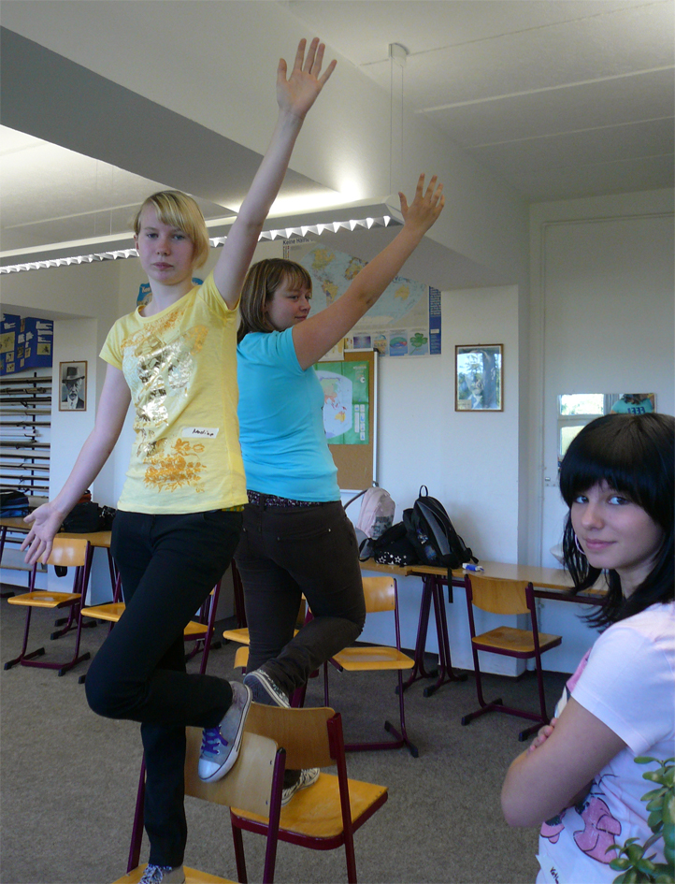
Eine Person in einer bestimmten Körperhaltung verbal genau so beschreiben, dass diese vom Zuhörer rekonstruiert werden kann, erfordert sprachliche Ausdrucksfähigkeit ebenso wie Geduld, Konzentrationsvermögen, Ausdauer, Teamfähigkeit und Kraft. Synchrone Bewegungen und Körperhaltungen – so manche Sportart wären ohne Menschen mit derartigen Fertigkeiten gar nicht denkbar. Etwas spiegelverkehrt beschreiben und darstellen ist das non plus ultra beim Ballet!

Teamfähigkeit heißt nicht nur, mit jemandem, den man kennt und vielleicht sogar mag (Freundin) zusammenzuarbeiten, sondern sich immer wieder in neue Teams hineinzufinden. Ob der schnelle Wechsel von Arbeitsgängen und der damit verbundene ständige Zwang, sich auf neue Kollegen und Mitarbeiter einzustellen, sozial gesund sind, sei dahingestellt. Fakt ist: Es handelt sich um eine Erscheinung der modernen Marktwirtschaft, mit der Berufseinsteiger rechnen müssen. Das über Jahre hinweg zusammengewachsene Team (früher: Kollektiv) gehört in vielen Industrie- und Dienstleistungsbereichen der Vergangenheit an. Aus diesem Grunde wechselten auch die Ability - Schülerteams täglich; Zusammenarbeit mit Freund oder Freundin war ausdrücklich nicht erwünscht. Gerade diese völlige Verballhornung des Begriffes „Team“ durch die wirtschaftliche Realität ist eine unübersehbare Tatsache, die zeigt, dass Schüler, die heute ins Berufsleben gehen, mit völlig anderen und persönlich z. T. extrem belastenden Situationen konfrontiert werden, als das bei der Elterngeneration vor 20 oder 30 Jahren der Fall war.

Kritik

Die Frage, ob die sieben Projekttage nicht besser durch straffen Unterricht anstatt durch derartige „Spielereien“ genutzt worden wären, wird sowohl in Eltern- als auch Lehrerkreisen kontrovers diskutiert.
Nach wie vor spielen die traditionellen Schulnoten im Thüringer Bildungssystem als Bewertungsmaßstab auch für den Übertritt ins Berufsleben eine ganz wesentliche Rolle, vor allem in Form von Prüfungsergebnissen.
Fakt ist aber auch: Wer die Vermittlung der z. B. durch das Modellprojekt „Ability“ in zaghaften Ansätzen erarbeiteten Schlüsselkompetenzen vernachlässigt, tut den Kindern und Jugendlichen auf ihrem Weg ins Berufsleben keinen Gefallen.
Bleibt zu hoffen, dass die anhaltende Diskussion über das Für und Wider vor allem für diejenigen Vorteile bringen möge, dies es betrifft: Die Schülerinnen und Schüler!

Mario Lichtenheldt

